思路：教师形成教学方法，平台转译为skill

Educational Skill 是将一位教师的完整教学方法封装成一个能够被发现、加载、复用、组合、检测、分享、出售和版本管理的独立能力模块。

三个重要问题：
- 教学意图解析：教师说的教学需求究竟意味着什么？
- Educational skill：怎样获得教师的想法和教学策略？怎样把教师的教学思想变成模型能够执行的行为？
- 教学意图—行为—检测一致性：生成的agent有没有按照教师要求去做？

结构
- 教师提出初步教学想法
教师只需要表达一个真实教学场景、问题、目标或已有做法，例如“学生答错以后总等答案，我希望他先自己检查思路”。
这一阶段得到的是 Initial Teaching Idea，它允许模糊、不完整。
不要求教师理解skill、prompt、agent、教学理论分类。保留教师的教学专业权力，同时降低技术表达门槛。[1]

- 教师外显自己的详细教学方法
平台提供简单的结构，让教师自己把想法展开成：
我想解决什么 → 希望学生发生什么变化 → 在什么情况下 → 我会怎么做 → 后续情况怎么处理 → 我坚持什么原则
核心教育原则是：
关键教学决策必须由教师表达。

内容：
- 我想解决什么问题
- 我希望学生最终能够…
- 什么情况下，我会开始这样做（多）
- 我会怎么做（多）
- 我坚持的教育原则

- 形成教师的教学方法
平台把内容整理成一份教师可以自己阅读和确认的教学方法
教师确认后，教育设计结束

- 教学方法 → Skill
- 结构化采集教学方法
教师填写的数据直接进入Json
- Skill结构化

教师教学方法 | Skill
教学问题+期望效果 | Purpose
第一个教学情境 | Trigger
第一个教师做法 | Step 1 action
后续教学情境 | Step condition n
对应教师做法 | Step action n
教师原则 | Constraints
整体方法 | Name
执行过程中需要记忆的信息 | State

- Name（名称）
概括该 Skill 所代表的教学方法，便于教师和 Agent 识别。
- Description（描述）
简要说明该 Skill 主要解决什么教学问题、适用于什么场景，同时可作为 Agent 判断是否需要调用该 Skill 的依据。
- Purpose（教学目的）
描述教师希望通过该 Skill 解决的问题，以及希望学生最终发生什么变化。该部分来源于教师本人对教学目标和预期效果的表达。
- Trigger（适用条件）
说明在什么教学情境、学生状态或学习表现下应当使用该 Skill。Trigger 决定 Skill 何时被发现和激活。
- Steps（教学步骤）
记录教师完整的教学处理过程，是 Skill 的核心。每一步由 Condition 和 Action 组成：
Condition：当前学生或教学情境出现了什么情况。
Action：在这种情况下，教师希望 Agent 采取什么教学行为。
例如：
Condition：学生回顾自己的思路后仍未发现问题。
Action：提醒学生检查可能出错的步骤，但暂时不直接指出错误。
- Constraints（教学原则与边界）
记录教师要求 Agent 在执行过程中必须遵守的原则，以及明确不能发生的行为，例如“学生第一次答错时不直接提供完整答案”。
- State（运行状态）
记录 Skill 在实际运行中需要保存的信息，例如当前执行阶段、学生尝试次数等。State 主要服务于技术执行，由系统维护，不用于增加新的教学决策。
- Testing Requirements（检测要求）
用于后续判断 Skill 是否被正确执行，包括是否在合适情境下触发、是否基本按照教师规定的步骤运行，以及是否违反 Constraints。

- 形成教师可读的skill
例如：

错误后的自主反思引导
教学目的
帮助学生在出现错误后回顾自己的解题思路，尝试发现问题并完成自主修正。
什么时候使用
学生第一次回答错误，而且自己没有意识到问题时。
AI 怎么做
- 让学生先回顾自己的解题思路。
- 如果学生回顾后仍未发现问题，提醒其检查可能出错的步骤，但暂不直接指出错误。
- 如果学生仍然没有进展，给予更加具体的提示，帮助其聚焦关键步骤。
需要遵守
- 第一次答错时不直接提供完整答案。

- 教师确认
教师确认该skill是否准确表达了他的教学方法，不符合教师返回修改教学方法，确认后，进入技术编译。

- skill编译
- 冻结教师教学内容
- 生成发现skill的信息，只有与教学场景匹配时再加载完整skill
- 把教学方法整理为可执行的结构

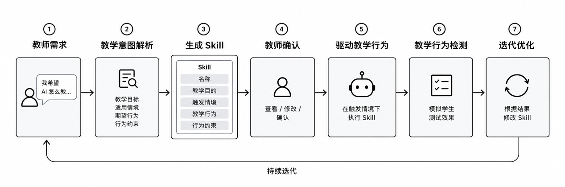
教育逻辑图
文献
[1] Yoo, M., Jin, H., & Kim, J. (2025). How Do Teachers Create Pedagogical Chatbots?: Current Practices and Challenges.
[2] Ma, Q., Peng, W., Yang, C., Shen, H., Koedinger, K., & Wu, T. (2025). What Should We Engineer in Prompts? Training Humans in Requirement-Driven LLM Use. ACM TOCHI, 32(4).
[3] Tan, A., Dorneich, M. C., & Cotos, E. (2025). Aligning Pedagogy with Generative AI: An Approach to Customizing Educational GPTs.
[4] Sonkar, S., Ni, K., Chaudhary, S., & Baraniuk, R. (2024). Pedagogical Alignment of Large Language Models. Findings of EMNLP 2024, 13641–13650.
[5] Shute, V. J. (2008). Focus on Formative Feedback. Review of Educational Research, 78(1), 153–189.
[6] Biggs, J. (1996). Enhancing Teaching through Constructive Alignment. Higher Education, 32, 347–364.

第一步、初步想法到教学方法草稿
教师初步想法形成JSON，同时保存初步想法
教师最初想法
把教师的自然语言教学意图结构化翻译
把教师说的话转为一个固定格式的JSON
目标+触发器+期望行为+限制+时序逻辑

Skill JSON schema：是平台内部的语义表示和事实源，工程文件skill是由此JSON编译而来、供agent安装和运行的发布物。
- name：用于发现、检索、展示skill
- description：用于Agent判断“skill大概是做怎么的，需不需要加载它？”
- purpose：拆分成problem（教师想解决什么问题）和desired_outcome（希望学生发生什么变化）
- trigger：skill的入口，回答什么时候这套教学方法开始介入
- steps：Steps 是教师教学方法中的一组有前后依赖关系的 Condition–Action 单元，每个step最小只需要：
id：技术标识；
after：这个先教学行为发生在什么之后；
condition：什么学生表现下执行；
action：教师会怎么做。
这样的设计有利于反过来指导我们的引导追问
但是延伸出的学生不同反应，我们不可能去做穷举，这样agent会无限提问教师，因此我们在设计elicitation assistant时，应该明确规定系统只追问“会改变教师教学行为的关键节点”，不追求覆盖所有学生可能反应
- constraints：执行这套方法，有哪些事情不能做。可以为空，但是系统在Elicitation阶段主动问一次教师有没有明确边界
- exit：agent确认什么时候这套方法已经结束，同样分为condition和action
这份JSON直接作为数据库中的一个结构化对象存储，教师原话我们另外保存到数据库中。

工程文件的skill：工程 Skill 是由 Skill Semantic JSON 编译生成、可以直接安装到 Agent 环境中的独立能力目录。
一个 Skill 是一个独立目录，其中必须且只能有一个 SKILL.md 作为核心清单和执行说明；references/、scripts/、assets/ 都是可选资源。Agent 在发现阶段主要看到 name + description，命中后再读取完整 SKILL.md 和需要的资源。

SKILL.md分为两个部分：
YAML Frontmatter：必须有name（英文）和description（回答skill做什么，什么时候考虑用）
Markdown Instructions：对应skill的JSON结构，确定为Purpose、Trigger、Instructions、Constraints、Stop Conditions五个部分
其中Instructions部分不保留id 和after而是进行语义化编译
非必要目录：
references/：用于存放skill执行时，有必要进一步阅读的补充材料（官方定义为附加文档）
scripts/：只承担确定性计算或文件处理。能通过instructions和已有工具完成的，就不要额外加入脚本。
assets/：用于保存执行时需要直接使用、复制或修改的静态资源。

数据库设计：
为了保证系统结构清晰，同时满足教师原话保存、教学方法形成、Skill 生成、来源追溯、检测验证和版本管理等需求，第一版数据库只保留 4 个核心对象。
一、Teaching Method
用于保存教师从“初步教学想法”到“最终确认教学方法”的全过程结果。
主要字段：
- id：教学方法 ID
- teacher_id：教师 ID
- original_idea：教师最初输入的教学想法
- method_json：当前教学方法的结构化表示
- status：当前状态
- created_at：创建时间
- confirmed_at：教师确认时间
method_json 主要包括：
- problem：教师想解决的问题
- desired_outcome：希望学生达到的状态
- trigger：什么时候开始使用该方法
- steps：关键教学步骤
- constraints：教学原则与行为边界
- exit：什么时候结束该方法
该对象保存的是教师的教学方法，还不是最终 Skill。
二、Elicitation Turn
用于保存 Strategy Elicitation Assistant 与教师之间的全部原始对话。
主要字段：
- id：对话记录 ID
- method_id：对应的 Teaching Method
- turn_index：对话轮次
- role：对话角色
- content：该轮原始文本
- created_at：时间
该对象主要用于：
- 保存教师原话
- 支持来源追溯
- 支持后续研究分析
- 支持 Strategy Elicitation Assistant 的持续改进
三、Skill
用于表示一个 Skill 的长期身份。
主要字段：
- id：Skill ID
- owner_id：创建教师
- name：Skill 名称
- current_version：当前使用版本
- status：当前状态
- created_at：创建时间
Skill 本身只负责标识一个独立的 Skill。具体教学内容由 Skill Version 保存。
四、Skill Version
用于保存某一个 Skill 在某个版本下的完整内容，是 Skill 数据的核心。
主要字段：
- id：Skill Version ID
- skill_id：所属 Skill
- version：版本号
- source_method_id：来源 Teaching Method
- semantic_json：Skill 的标准语义 JSON
- provenance_json：Skill 与教师原话之间的来源对应
- verification_json：自动检测与教师验证结果
- artifact_path：工程 Skill 的文件位置
- created_at：创建时间
其中：
- semantic_json
保存最终 Skill 的标准语义结构，包括：
- Name
- Description
- Purpose
- Trigger
- Steps
- Constraints
- Exit
- provenance_json
保存 Skill 各教学字段与教师原始表达之间的来源对应关系。
该字段用于保证所有具有教学意义的 Skill 内容都能够追溯到教师本人。
- verification_json
保存 Skill 的检测和确认结果，包括：
- 自动检测结果
- 教师验证结果
- 最终确认状态
- artifact_path
保存由 Skill Semantic JSON 编译生成的工程 Skill 文件位置。
数据库整体关系：
Teacher
↓
Teaching Method
├── Original Idea
├── Method JSON
└── Elicitation Turns
↓
教师确认
↓
Skill
↓
Skill Version
├── Semantic JSON
├── Provenance JSON
├── Verification JSON
└── Engineering Skill Artifact
整体原则：
第一，教师原话不能被覆盖，必须单独保存。
第二，Teaching Method 保存教师的方法，Skill Version 保存已经结构化并确认的 Skill。
第三，Skill Semantic JSON 是某一版本 Skill 的标准语义表示，也是后续编译、检测和展示的主要数据源。
第四，工程 Skill 是 Semantic JSON 编译后的运行产物，不作为反向修改教学内容的数据源。
第五，第一版只保留 4 个核心对象：
Teaching Method
Elicitation Turn
Skill
Skill Version
这 4 个对象已经能够支持：
教师原话保存 → 教学方法形成 → Skill 生成 → 来源追溯 → 自动检测 → 教师确认 → 工程 Skill → 版本管理。

第二步、利用结构化知识提取方法和情景化追问获得更完整的信息
核心观点：教育想法让老师自己说清楚 提醒
研究发现，专家直接回忆“我是怎么做的”，经常会漏掉大量已经自动化的判断。相比自由回忆，Cognitive Task Analysis、具体案例回顾、cued recall（线索回忆）等结构化知识提取方法更容易把专家实际使用的线索、判断和决策过程说出来。

从而，引导对于挖掘教师智慧和教学方法是一个重要的过程。因此，我们做成一个受控的对话式workflow。我们的过程很明确。
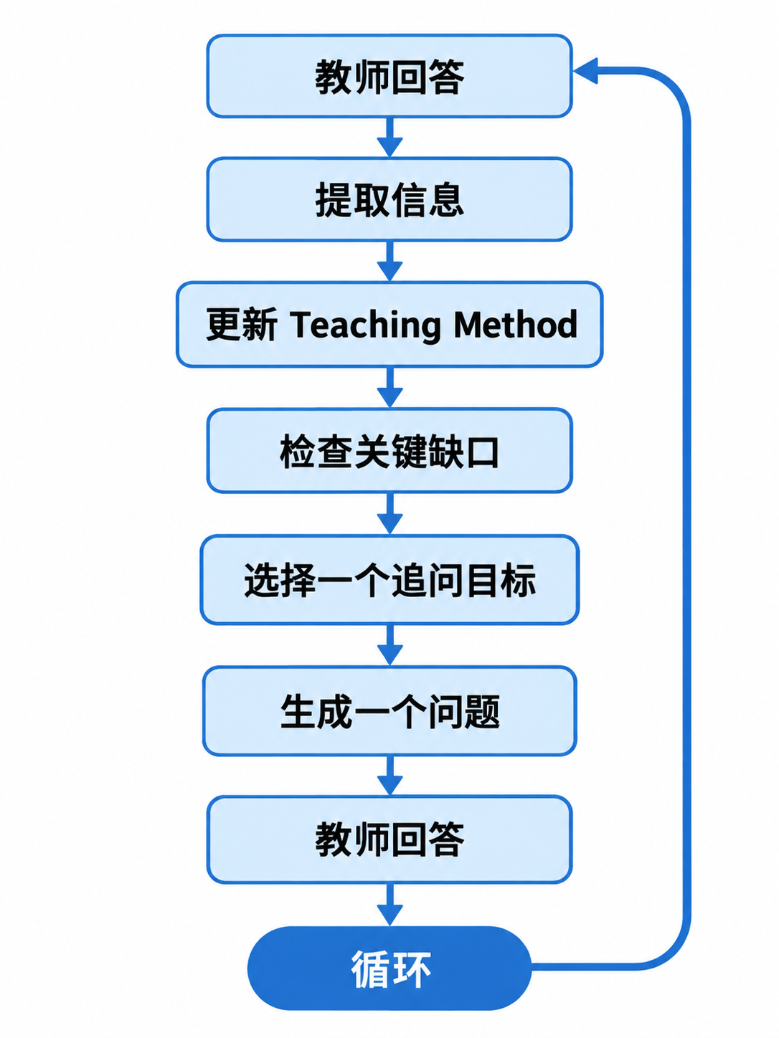

可解释性：引入CTA（call to action）方法：一种引导用户下一步做什么的设计元素。作为推动“教师自己完成决策”的顶层原则。我们的对话模式更关心如何提问，因此引入“Question-as-CTA Principle”： 当任务需要用户提供信息、判断或做出决策时，Agent 应通过一个明确的问题推动用户完成当前最关键的下一步。

workflow的一些设计原则：
对于追问的限制需要一定设计，这涉及到如何界定语义上的skill（教学方法）的组成。
skill初步设定为决策线索（trigger）、教学行动（action）、行为变化、边界（skill不能做的事情、constraints）和退出条件
追问的优先级在于后台逐渐补全skill JSON的过程，并且每次只能追问一个问题

因此LLM在我们的系统中的定位是Strategy Elicitation Workflow（教学方法外显流程），我们的前序结构定位就是引导教师/专家给出自己已成为默认习惯的教学智慧/方法/决策
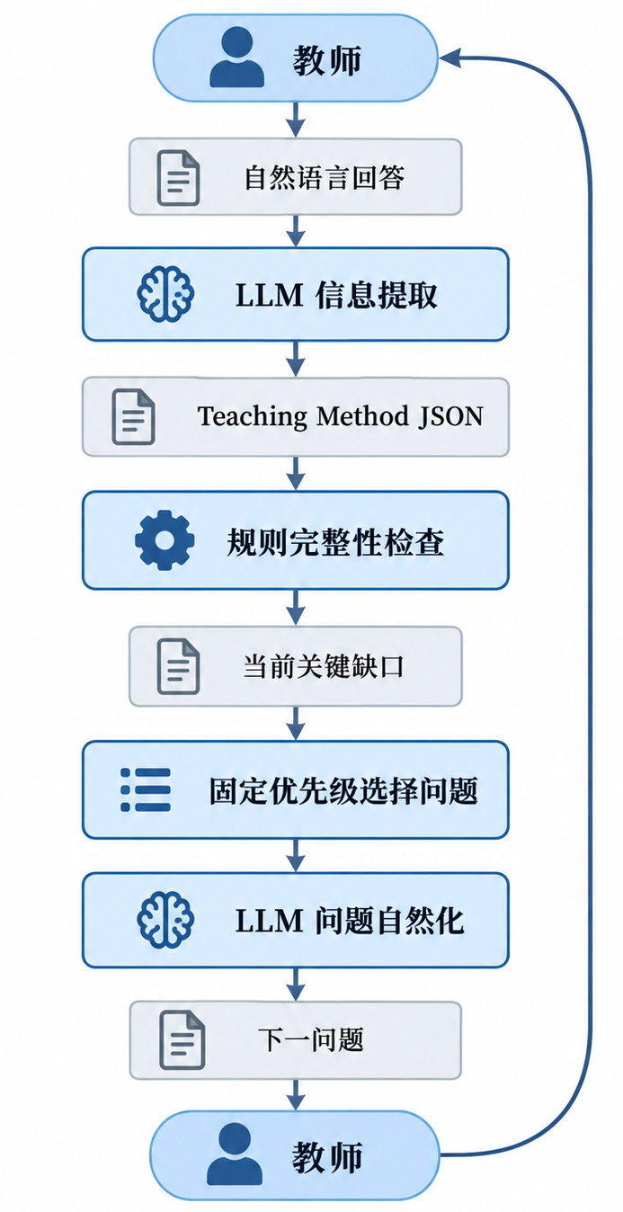
Workflow细节设计：
该流程采用受控的对话式 Workflow。系统按照固定流程循环运行。LLM 主要负责理解教师自然语言和生成自然追问，程序负责结构更新、缺口检查和流程控制，教学决策始终由教师完成。

一、每轮输入
每一轮主要输入包括：
- 教师最初的教学想法
- 当前 Teaching Method JSON
- 教师本轮最新回答
- 必要的历史对话
其中，Teaching Method JSON 是系统持续维护的教学方法草稿。

二、每轮处理流程
教师回答 → 保存教师原话 → LLM 提取本轮新增教学信息 → 程序校验并更新 Teaching Method JSON → 检查结构缺口 → 检查关键未闭合决策点 → 按固定优先级选择一个追问目标 → LLM 将追问目标自然化 → 返回教师 → 教师继续回答 → 循环执行 → 满足“结构可执行 + 无明显关键缺口” → 进入教师确认 → 教师选择“还需要补充”或“这就是我的教学方法” → 教师确认后冻结 Teaching Method → 进入 Skill Structuring → Skill Compilation 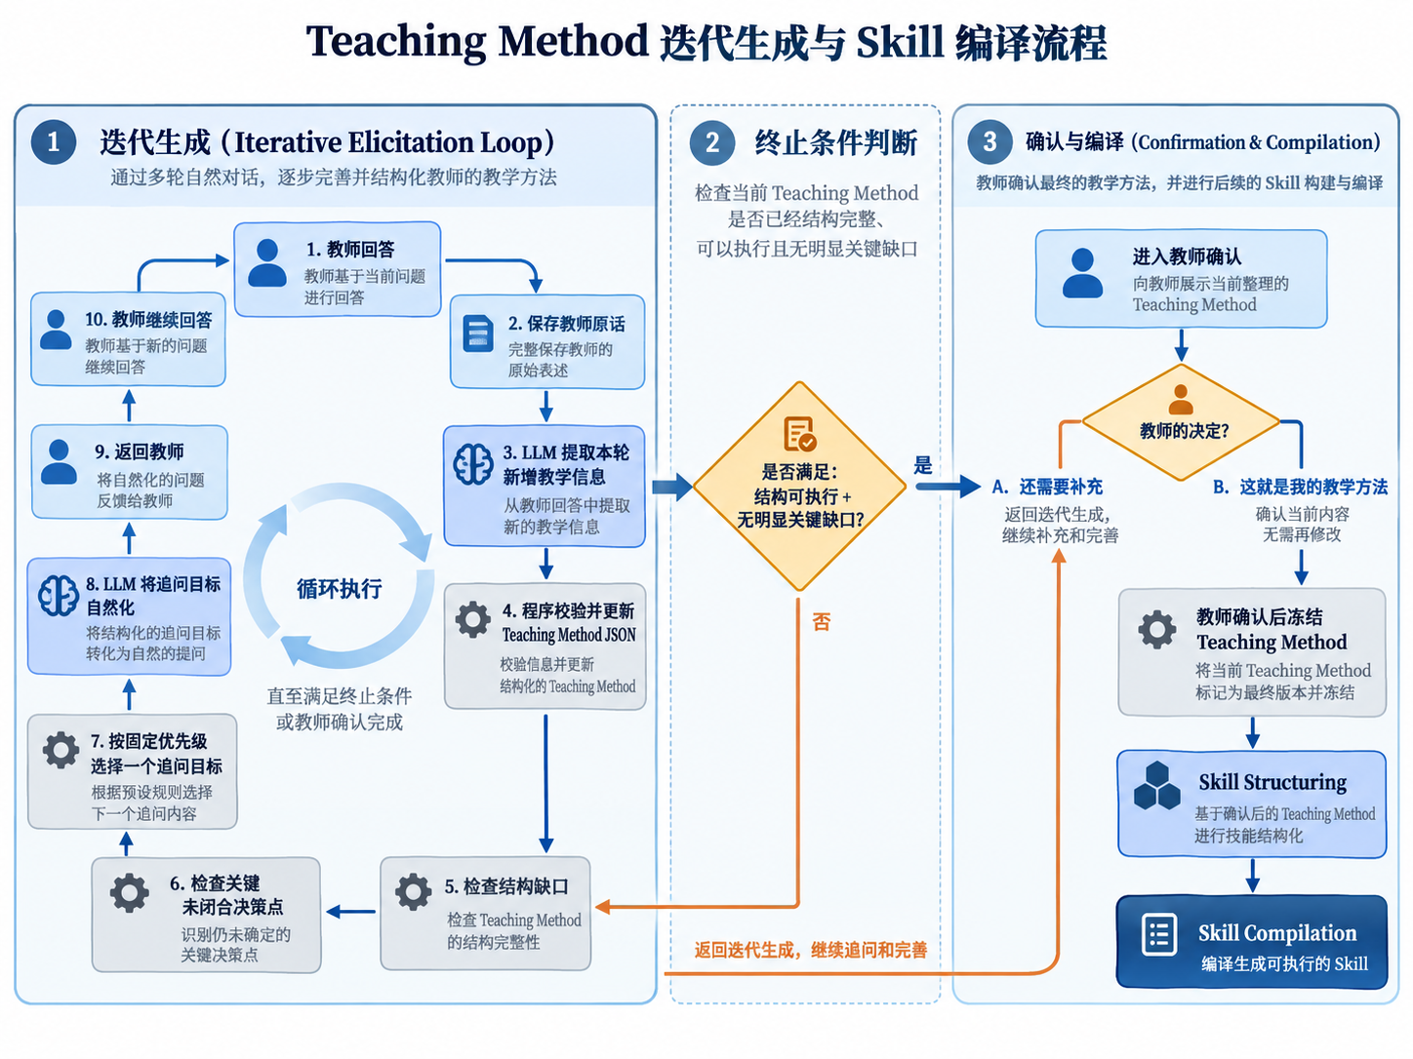

三、LLM 的职责
LLM 只负责两类任务：
- 信息提取
从教师本轮回答中提取教师已经明确表达的教学信息，并标记其对应字段和原话来源。
- 问题自然化
系统先确定当前需要追问的内容，LLM 再将该追问目标转化为自然、具体、非诱导性的教师问题。
LLM 不负责：
- 设计教学策略
- 自动补充教学步骤
- 创造新的 Condition 或 Action
- 推荐教师应该采用的教学方法
- 直接重写完整 Teaching Method JSON

四、程序控制逻辑
程序负责：
- 保存 Teaching Method JSON
- 应用本轮增量更新
- 保存教师原话及其来源关系
- 检查结构完整性
- 检查关键决策点是否闭合
- 管理追问优先级
- 控制 Workflow 状态
- 判断何时进入教师确认阶段
追问优先级初步设定为：
- 已有 Condition，但缺少对应 Action
- Trigger 缺失
- 第一个明确 Action 缺失
- 已出现关键教学分支，但尚未闭合
- Constraints 缺失
- Exit 缺失
- 无明显缺口，进入教师确认
系统每轮只选择一个当前最重要的问题进行追问。

五、每轮输出
Strategy Elicitation Workflow 每轮输出与数据库写入逻辑
系统内部每轮主要产生的临时结果：
- method_update
本轮从教师回答中提取出的新增或修改信息。
- unresolved_points
根据当前教学方法识别出的尚未解决的关键缺口。
- selected_question_target
按照固定优先级，从当前关键缺口中选出的本轮追问目标。
- next_question
根据 selected_question_target 生成并展示给教师的下一问题。
- workflow_status
表示当前教学方法外显流程所处的状态。
Workflow 状态保持三种：
continue：继续追问。
ready_for_confirmation：当前教学方法已基本可执行，可以进入教师确认阶段。
confirmed：教师已经确认“这就是我的教学方法”。

每轮 Workflow 运行流程：
读取 teaching_method.method_json 和最近的 elicitation_turn
→ LLM 从教师最新回答中提取 method_update
→ 程序校验 method_update
→ 更新 teaching_method.method_json 和 source_map_json
→ 根据更新后的教学方法计算 unresolved_points
→ 按固定优先级确定 selected_question_target
→ 生成 next_question
→ 将 next_question 写入 elicitation_turn
→ 更新 teaching_method.status
→ 等待教师下一轮回答。
数据库写入原则：
method_update、unresolved_points 和 selected_question_target 都属于 Workflow 运行过程中的临时计算结果，不需要单独保存到数据库。
next_question 属于真实发生的系统与教师对话内容，因此写入 elicitation_turn。
workflow_status 不需要建立新的数据库字段，直接对应 teaching_method.status。
教师回答同样完整写入 elicitation_turn。
经校验后的新增教学信息写入 teaching_method.method_json，同时通过 source_map_json 保留该内容与教师原话之间的来源对应关系。
总体原则：
数据库只保存事实和需要长期保留的状态，包括教师原话、当前教学方法、来源关系和流程状态。
Workflow 负责每轮的信息提取、缺口判断、问题选择和问题生成，不重复保存能够根据当前数据库内容重新计算得到的中间结果。
最终关系可以概括为：
数据库提供当前状态
→ Workflow 完成本轮计算
→ 将需要长期保留的结果写回数据库
→ 等待教师下一轮输入。

六、Teaching Method 更新方式
系统采用增量更新，不允许 LLM 每轮重新生成完整 Teaching Method。
流程为：
教师本轮原话 → 提取新增信息 → 程序校验 → 更新指定字段 → 保存来源对应关系
这样可以避免已有教学内容被模型覆盖，同时保证每一项具有教学意义的内容都能够追溯到教师原始表达。

七、停止与确认
系统主动停止追问至少需要满足两个条件：
- 结构上可执行：Agent 已经能够知道什么时候开始、关键情况下应该采取什么行为以及需要遵守什么边界。
- 没有明显未解决的关键决策点：教师已经表达出的关键教学分支不存在明显悬空状态。
满足上述条件后，系统不直接判定教学方法完成，而是进入教师确认阶段。
教师需要回答：
如果另一位教师完全按照目前这套方法去做，你认为他已经能够基本复现你的做法了吗？
教师可以选择：
- 还需要补充
- 这就是我的教学方法
只有教师明确确认后，Teaching Method 才正式冻结。

八、核心原则
整个 Workflow 遵循三个明确分工：
LLM 负责理解和表达；程序负责状态和控制；教师负责教学决策。
系统的目标不是替教师生成教学方法，而是通过受控、逐步、非诱导的追问，把教师已有的教学经验、判断和关键决策外显为一套足够完整、能够独立执行并由教师本人确认的教学方法。

但是，系统无法证明教师已经说出来全部智慧，因此我们收敛在形成一套足够完整、能够独立执行，而且教师认为代表自己做法的教学方法，对于停止条件，需要缜密的设计，至少包含：
结构上可行：从skill的可执行性出发，可以被agent执行，知道什么时候开始、接下来做什么、遵守什么边界
没有明显未解决的关键决策点：从实际情况出发，教师提到的教学逻辑所包含的分支，不应处于悬空状态。
教师主动确认

最后，进行一步来源检验（来源即教师原话JSON，可用于我们系统迭代的重要数据），skill生成后，后台检查skill和来源的对应

第三步、打包skill（工程意义上的skill）
SKILL.md：skill的说明书
metadata.json：skill的结构化信息
tests. Json：skill的检测与使用

可保留步骤、skill生成，进入前端，并留存到库中
降低重复生成消耗
让后来的教师/模型参考已经验证过的设计经验
命中缓存后，可以将相似并且被确认过的skill作为上下文喂给模型

情景

后续展望
Skill分类

教师教学自助智能体 商店

